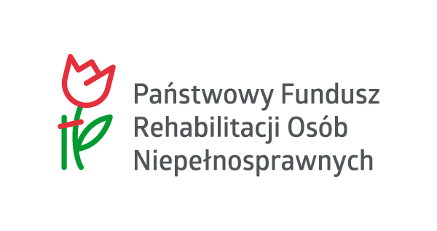

Załącznik Nr 8 do SWZ

Znak sprawy: ZP.I.271.10.2022

Identyfikator postępowania

dotyczy postępowania o udzielenie zamówienia publicznego pod nazwą: „Dostawa jednego mikrobusa przystosowanego do przewozu osób niepełnosprawnych”

35e40f1e-be4d-4298-8f24-aab73385c309

